Le Journal de Saône et Loire – 9/03/2013

Caméléon, des Philippines à Chalon
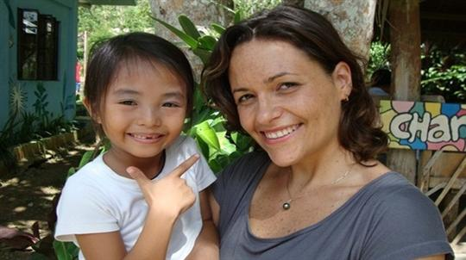
Laure Ligier prend en charge de nombreux enfants. Photo DR
Dans le cadre d’un projet scolaire du collège Camille-Chevalier, nous nous sommes rendues sur le terrain en tant que journalistes en herbe. Recherche d’informations, interviews : on joue dans la cour des grands, comme on dit !
Après avoir entendu parler de l’association Caméléon, nous avons décidé de consacrer notre article à leur projet, visant à aider les jeunes filles victimes de violences aux Philippines. Après quelques rapides coups de fils, nous parvenons à contacter la mère de Laure Ligier, la fondatrice de l’association.

Tout sur Caméléon
« Caméléon est une association aidant des adolescentes philippines violentées à se reconstruire », dit Mme Ligier. « On les aide à repartir d’un bon pied dans la vie, d’abord en leur fournissant une éducation adaptée à leurs capacités, ainsi qu’un foyer dans lequel elles se sentent bien. Elles sont suivies par de nombreux psychologues, et toutes nos actions sont financées par les services sociaux philippins, ainsi que les dons des bénévoles sur notre site internet (www.caméléon-association.org) », rajoute-t-elle.
« On leur trouve des parrains qui financent leurs études, et en échange, l’enfant s’engage à lui écrire et le parrain doit lui répondre. Il y a une réelle communication entre eux, on essaye même de les faire se rencontrer », conclut-elle. Laure Ligier, quant à elle, poursuit son action pour son association aux Philippines. Elle à déjà reçu de nombreuses récompenses pour le travail mené, comme le Prix de civisme et de dévouement, remis par l’ancien président de la République, Jacques Chirac.
Plus tard, on aimerait bien être comme elle… Pourquoi pas ?
http://www.lejsl.com/edition-de-chalon/2013/03/09/cameleon-des-philippines-a-chalon

